ОДЕССКИЙ НАЦИОНАЛЬНЫЙ ПОЛИТЕХНИЧЕСКИЙ УНИВЕРСИТЕТ
ИНСТИТУТ КОМПЬЮТЕРНЫХ СИСТЕМ
Кафедра компьютерных систем и информационных технологий

Лабораторная работа №2
по дисциплине: «Технологии создания программного продукта»
на тему: «Калькулятор на Objective C»

Выполнил:
ст. группы АП-161
Шурхан Д.Д.

Проверили:
Трояновская Ю.Л.

Одесса 2018
Цель работы: получение базовых навыков в изучении синтаксиса языка программирования Objective C
Ход работы
Задание 1:

Разработать калькулятор на языке программирования Objective C.

Используя Xcode разработаем калькулятор на языке Objective C.
Программная реализация:

#import "ViewController.h"

@implementation ViewController

-(void) setNumber:(int) num {
int a = self.text3.intValue;

if(a == 0) {
self.text3.intValue = num;
}
else {
a = a * 10;
a = a + num;
self.text3.intValue = a;
}
}

- (IBAction)onClick2:(id)sender {

[self setNumber:2];

}
- (IBAction)onClick1:(id)sender {
[self setNumber: 1];

}

- (IBAction)onClick3:(id)sender {
[self setNumber: 3];
}

- (IBAction)onClick0:(id)sender {
[self setNumber: 0];
}
- (IBAction)onClick9:(id)sender {
[self setNumber: 9];
}
- (IBAction)onClick8:(id)sender {
[self setNumber: 8];
}
- (IBAction)onClick7:(id)sender {
[self setNumber: 7];
}
- (IBAction)onClick6:(id)sender {
[self setNumber: 6];
}
- (IBAction)onClick5:(id)sender {
[self setNumber: 5];
}
- (IBAction)onClick4:(id)sender {
[self setNumber: 4];
}
- (IBAction)OnClick:(id)sender {
}

- (void)viewDidLoad {
[super viewDidLoad];

// Do any additional setup after loading the view.
}

- (void)setRepresentedObject:(id)representedObject {
[super setRepresentedObject:representedObject];

// Update the view, if already loaded.
}

@end

@end

Скриншот программы
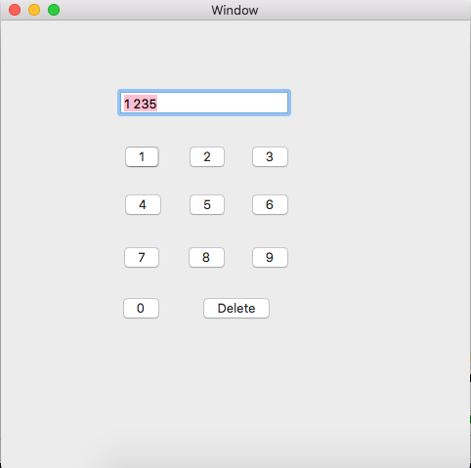

Вывод: в данной лабораторной работе были получены навыки в создании калькулятора, используя язык программирования Objective C. На данном этапе реализовано отображение цифр в текстовом поле при нажатии определенной кнопки. Таким образом было проведено ознакомление с основами синтаксиса данного языка, а так же получены навыки в работе со средой разработки Xcode.

